Bonjour Monsieur;
Nous sollicitons votre soutien pour la possibilité de fabrication d’un conteneur destiné au stockage des composants de nos turbines de génération électrique, au niveau de notre champ gazier situé à Adrar.
Les informations techniques visibles sur la plaque signalétique du conteneur sont les suivantes :
- Manufacure Name :EPS LOGISTICS TECHNOLOGY LTD
- Owner’s name : SIEMENS
- Manufacure part number MW08260
- Container Ident : O26
- Size 414 * 282 *383 CMS
- Tare Weight : 4.5 Tonnes
- SWL / Payload : 6.5 Tonnes
- Max Gross Weight : 11 Tonnes
- Design temperature (Storage -40C° to +70 C° , Transport -20 C° to +40C°)
- Concernant la conception :
- Le conteneur devra être fabriqué en structure mécano-soudée en acier carbone avec traitement anticorrosion adapté à l’environnement Oil & Gas.
- Il devra intégrer un système interne de support et de fixation du Gas Generator (berceau métallique + fixations rigides), garantissant protection mécanique et stabilité lors des opérations de transport.
- L’intérieur devra être protégé contre l’humidité, la poussière et la corrosion
- Des points de levage certifiés devront être intégrés, conformément aux standards n vigueur (DNV 2.7-1 / EN 12079).
- Portes ou panneaux d’accès renforcés avec système de fermeture sécurisé.
- Plaque signalétique en acier inoxydable gravée, indiquant poids, numéro d’identification, capacité et conditions de stockage/transport.
Nous vous prions de bien vouloir nous transmettre une proposition technique et financière pour la réalisation de ce modèle de conteneur, en tenant compte des spécifications ci-dessus.
Dans l’attente de votre retour, nous restons à votre disposition pour toute information complémentaire.

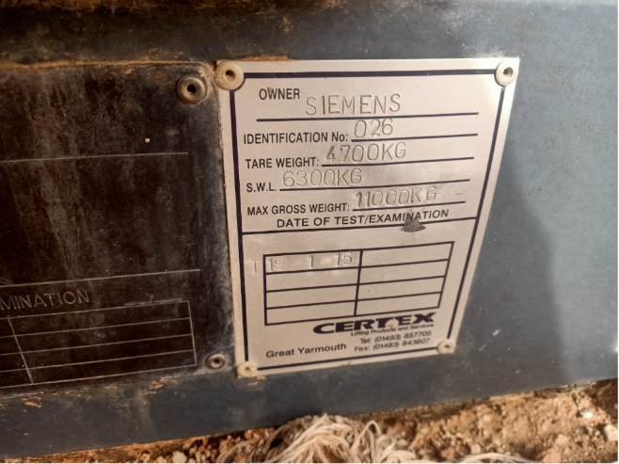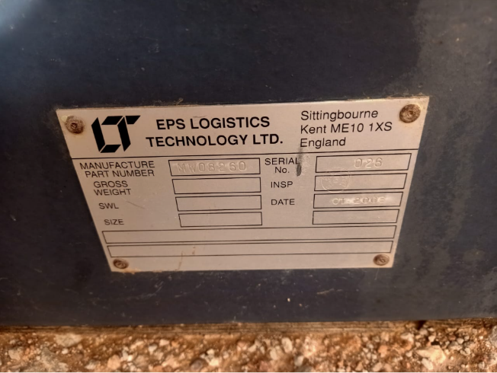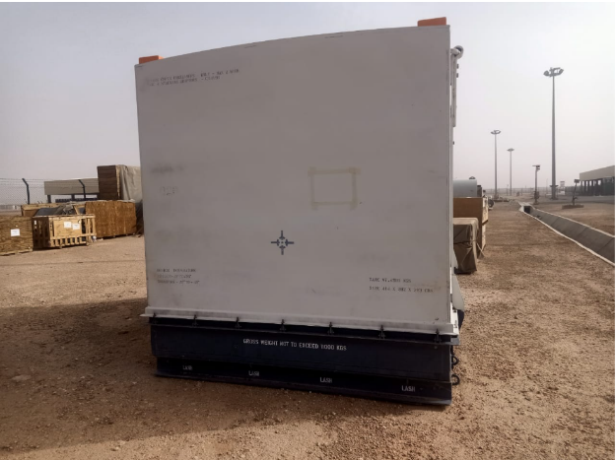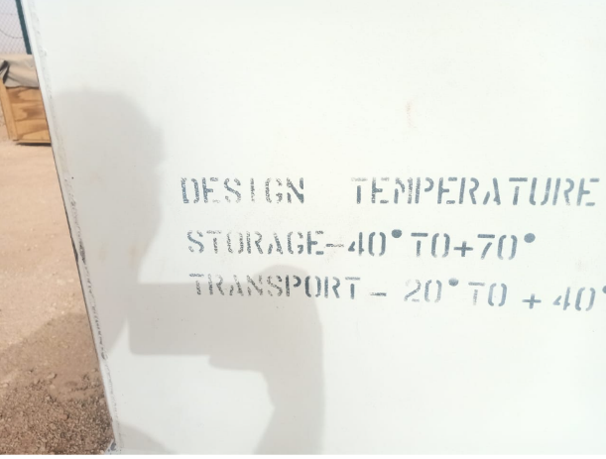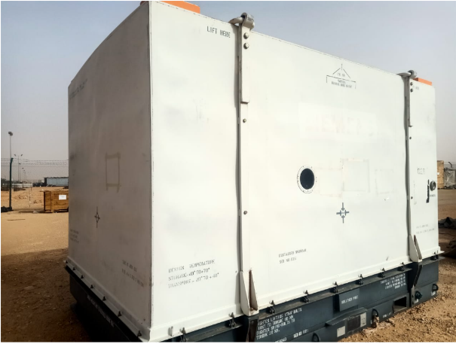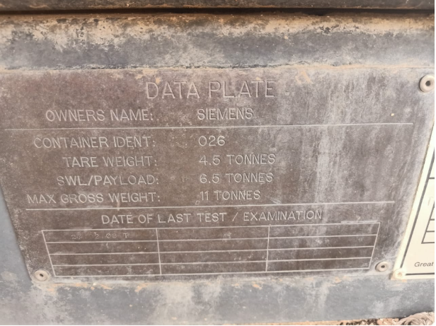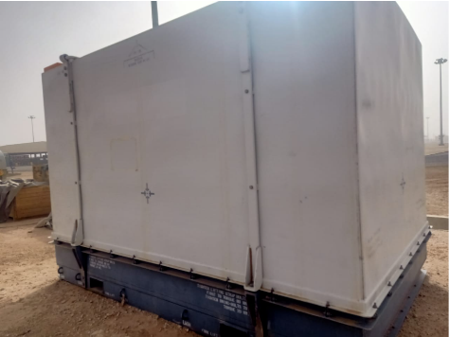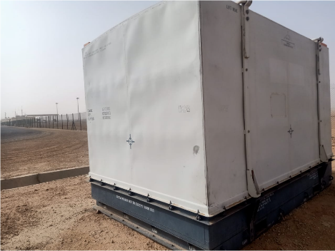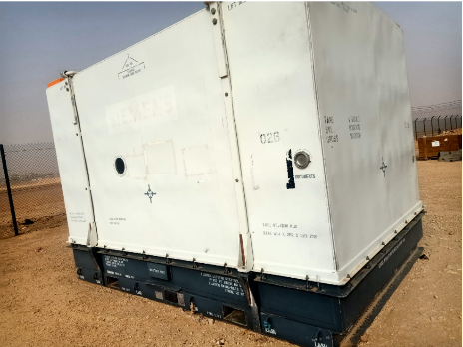

Cordialement et meilleures salutations
Amirouche khemar
Mob : +213(0)671671646
Amirouche.khemar@touatgaz.com

